Önvezető könnyű páncélvédettségű járművet fejlesztett a Széchenyi István Egyetem és a Gamma Zrt.
Könnyű páncélvédettségű terepjáró bázisjárműre fejlesztett autonóm és távirányítási funkciókat a győri Széchenyi István Egyetem. A hazai védelmi ipar meghatározó gyártójával, a Gamma Zrt.-vel közösen kialakított, hazánkban egyedülálló katonai és katasztrófavédelmi célú járművet az intézmény Járműipari Kutatóközpontjának munkatársai látták el ön- és távvezérlést lehetővé tevő technológiával.
A Széchenyi István Egyetem és a budapesti Gamma Zrt., a hazai védelmi ipar meghatározó gyártója sikeresen valósította meg közös projektjét, egy ön- és távvezérlésre alkalmas könnyű páncélvédettségű terepjáró bázisjármű fejlesztését. Az újítás igénye a meglévő, ballisztikai védelemmel rendelkező járművek tesztelése, képességeinek demonstrálása során merült fel az élő erő védelme és az emberierőforrás-szükséglet csökkentése érdekében.
Az innovációs pályázat fő célkitűzése egy olyan nehéz terepi viszonyok között is alkalmazható, fizikai behatásokkal szemben védelmet nyújtó alapjármű megépítése volt, amely biztosítja az önvezérléshez szükséges rendszerintegráció alapvető feltételeit, valamint a többcélú alkalmazást. A megvalósult szimpla fülkés, félplatós, 4x4 hajtásképletű járműhöz illeszkedő, többfunkciós feladatellátást támogató cserefelépítmény-rendszert is kidolgoztak a szakemberek, amely lehetővé teszi a különböző felhasználói igényeknek megfelelő, különleges szakmai képességekkel rendelkező felépítmények fejlesztését.
„Először azon dolgoztunk, hogy a jármű mozgása, így a pedálrendszer és a kormány távolról is irányítható legyen. Ebbe a munkába az egyetem Digitális Fejlesztési Központja is bekapcsolódott, hogy zökkenőmentesen, rövid reakcióidővel működjön a kamerakép átvitele, amihez 5G- és wifihálózatot használtunk” – vázolta fel Kőrös Péter, a Széchenyi István Egyetem Járműipari Kutatóközpontjának (JKK) Autonóm Közlekedési Rendszerek operatív vezetője. Kiemelte, hogy a távvezérlés kezelői felületét, irányítói programjait és a digitális műszerfallal ellátott operátori állást mind a központ munkatársai valósították meg.
A szakember elárulta, hogy az autonóm működési mechanizmus beépítése nem volt újdonság a kollégáknak, hiszen a JKK egyik fő kutatási profilját az önvezető járművek adják. „Az egyetlen ismeretlen tényező a méret volt, hiszen 16-18 tonnás páncélozott járműre még nem fejlesztettünk ilyen funkciót” – fejtette ki. „Ebben az irányítási formában GPS-technológia segítségével előre felmérjük a bejárandó terepet, amelyen a jármű utána önállóan végig tud menni. Ha bármilyen akadály kerül az útjába, akkor a jármű vagy megáll, vagy kikerülő manővert végez el attól függően, hogy mit programoztunk be neki” – részletezte Kőrös Péter.
Eredetileg határvédelmi és felderítő funkciók ellátására alkalmas jármű kidolgozása volt a fő fókusz, de azóta már számos más területről – például tűzoltóságról – is érdeklődtek az innováció iránt. „A szenzorokat és a távközléshez szükséges eszközöket a járműtestre szereltük fel, a hátsó felépítmény pedig cserélhető, ezért bármilyen funkciót elláthat a mérésektől a mentéseken át a hadi alkalmazásig. Az autonóm és távvezérlés pedig Magyarországon egyedülálló módon funkciótól és felépítménytől függetlenül működik” – húzta alá a mérnök. A céggel történő együttműködésről elmondta: „Szakmailag és emberileg is kiváló csapat dolgozott a projekten. A fejlesztés nem valósulhatott volna meg Ocskay Gábor, a Gamma Zrt. Különleges Jármű Divíziójának egykori vezetője nélkül, aki sajnos a közös munka végeredményét már nem élhette meg.”
A konzorciumi tagok a projekt során a Gamma Zrt. Komondor járműcsaládjának hatodik, új típusát (RDO-3927) alkották meg. Dr. Zsitnyányi Attila, a vállalat vezérigazgatója elmondta, a Széchenyi István Egyetemmel sikerre vitt pályázat további fejlesztéseket is inspirált, a távirányíthatóságot és az önvezető funkciót pedig akár más járműveikre is kiterjesztenék.
„Magyarország egyetlen könnyű páncélvédettségű bázisjármű-fejlesztőjének és -gyártójának lenni komoly felelősséggel jár, ezért nyitottan állunk az olyan jövőbe mutató kutatási együttműködésekhez, mint amilyen a győri egyetemmel is megvalósult. A projekten dolgozó kutatóközpont, illetve az egyetem vezetésének hozzáállását, munkabírását már a pályázat készítése során csodáltam. Kiváló munkát végeztek végig, hihetetlenül rövid reakcióidőkkel. Öröm volt velük együtt dolgozni” – jelentette ki a vezérigazgató. Hozzátette: a kiváló tapasztalatoknak köszönhetően a jövőben is folytatnák a partnerséget az intézménnyel.
Sajtókapcsolat:
- Hancz Gábor, igazgató
- Kommunikációért és Sajtókapcsolatokért Felelős Igazgatóság
- +36 96 503 400/3788
- hancz.gabor@sze.hu
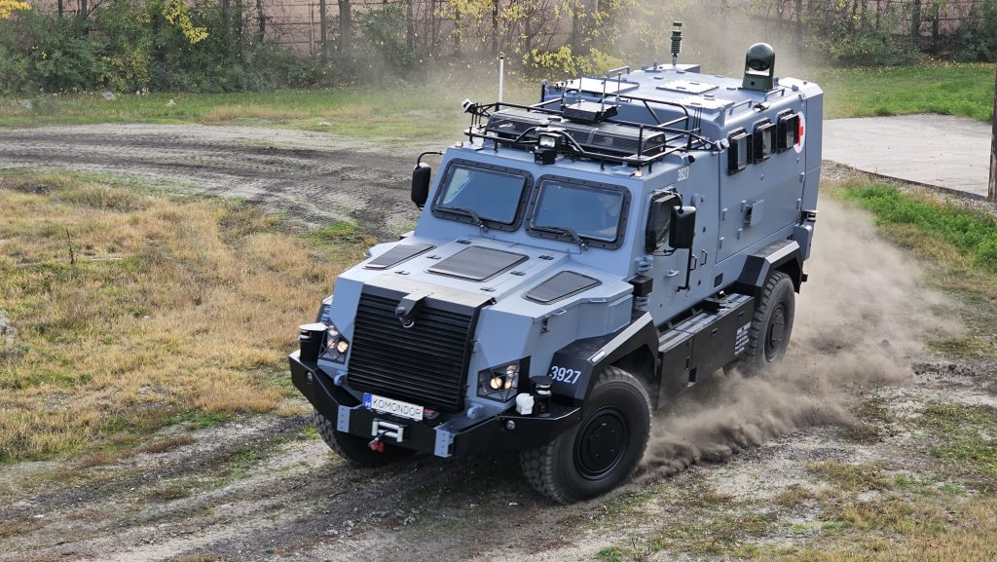 | © Fotó: Gamma Zrt.
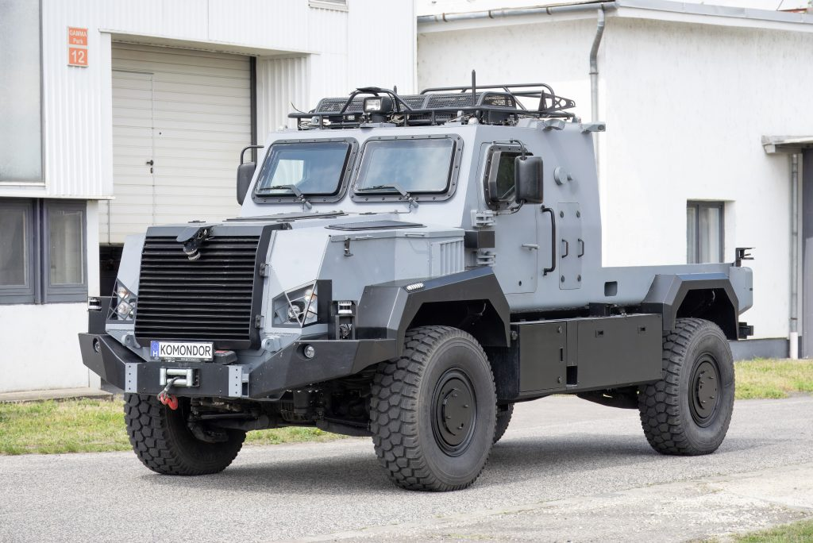 | © Fotó: Gamma Zrt.
Eredeti tartalom: Széchenyi István Egyetem
Továbbította: Helló Sajtó! Üzleti Sajtószolgálat
Ez a sajtóközlemény a következő linken érhető el:

